|  |  |  |  |
| --- | --- | --- | --- |
| **รายงานการแก้ไขปัญหาและการบำรุงรักษาระบบ SAP** | | | |
| **โครงการ :** | งานจ้างบำรุงรักษาระบบ SAP ด้าน Basis และ Function เลขที่ จท.96/2561 | | |
| **Incident No. :** | MWA-MA02-000214 | **สถานที่ปฏิบัติงาน :** | □ การประปานครหลวง  ☑ บริษัท พอร์ทัลเน็ท จำกัด  □ อื่นๆ ­­­­­­­­­­­­­­­­­­­­­­­­­­­­­­­­­________________________ |
| **วัน/เดือน/ปี :** | 12 มิถุนายน 2562 |
| **เวลาปฏิบัติงาน :** | 08:30-17:30 น. |
| **ชื่อ-นามสกุล :** | มาตุภูมิ แย้มบุญชู | | |
| **ทีมงาน :** | ☑ Function □ Basis | **ระบบงาน :** | FI-AA |

**ผลการปฏิบัติงาน :**

แนะนำขั้นตอนการ Recalculate Asset Value

**ความต้องการ**

สอบถามการทำ retirement และ reverse retirement ด้วย T-code : AIST ทำไมยอดไม่ไปอยู่ที่ Year-end

**คำแนะนำ**

1. ไปที่หน้า AS02 เลือก Menu Edit > Recalculate Values  
     
   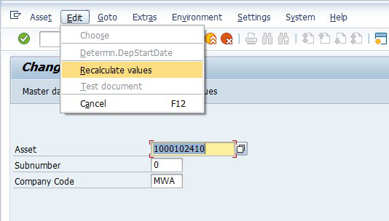
2. ระบบจะทำการคำนวณมูลค่าของ Asset ใหม่อีกครั้ง จะเห็นได้ว่ามูลค่า Asset เปลี่ยนจาก -8,911.700.31 บาท เป็น 8,911.700.31 บาท  
     
   ภาพก่อน Recalculate  
     
   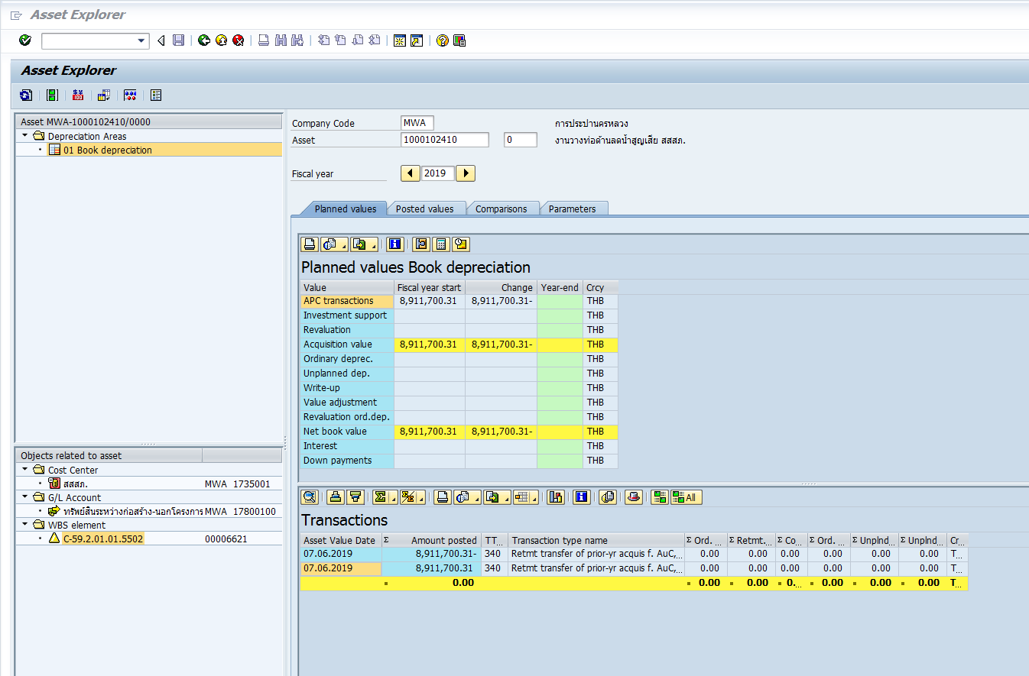  
     
   ภาพหลัง Recalculate

